临沧市文化和旅游局2020年文化所属
系列职称延迟评审的公告

现将临沧市文化和旅游局2020年文化所属系列职称延迟评审的公告如下：
根据市委、市政府工作安排部署，2020年7月因我局将参加全省大滇西旅游环线建设企业家座谈会，《临沧市人力资源和社会保障局关于做好2020年专业技术职称申报评审有关工作的通知》（临人社发[2020]76号）要求于2020年7月完成的临沧市艺术专业中级职称评审和临沧市图书资料（群众文化）中级评审工作延迟至8月完成。
特此公告。
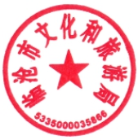

临沧市文化和旅游局
2020年7月23日

